**Митина Людмила Ивановна**

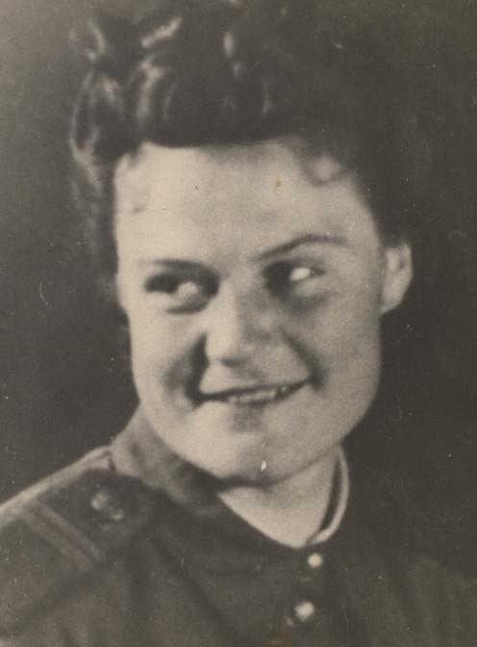

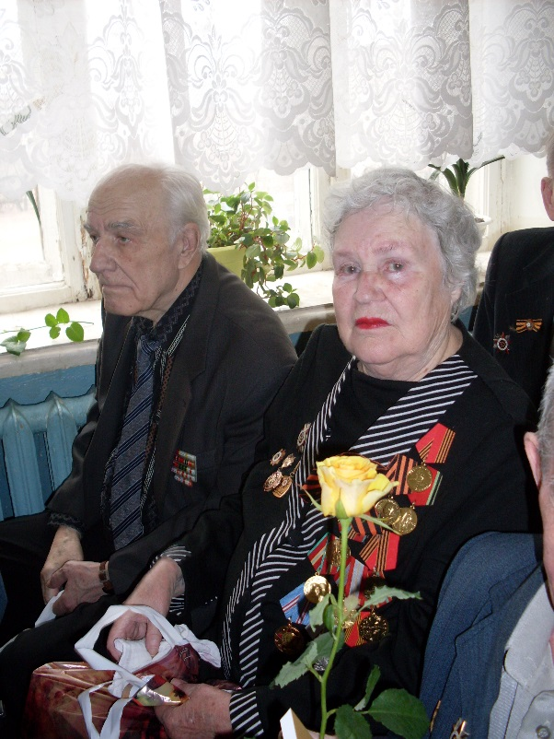

Родилась 17сентября 1923 года в городе Кострома. После окончания 7 классов поступила в индустриальный техникум на химико- технологический факультет.

4 апреля 1942 года добровольцем по путёвке Свердловского РВК пошла на фронт. В звании младшего сержанта была командиром дальномерного отделения 273 отдельного краснознамённого зенитного артиллерийского дивизиона ПВО.

Защищали Москву, вели заградительный огонь, воевали под Сталинградом.

8 августа 1945 года демобилизовалась с фронта.

Награждена: орденом Отечественной войны 2 степени, медалью «За Победу над Германией», медалью Жукова, знаком «Фронтовик 1941- 1945гг.»